Velstands- og fremgangsteologi - kristendom og rigdom

(fra Andreas Bonne Sindberg, Ditte-Marie Klingbech og Iben Helqvist, Kampen for det gode samfund, Systime iBog https://detgodesamfund.systime.dk/?id=208)
Fremgangs- og velstandsteologien, eller Health & Wealth kristendommen, som den ofte også omtales, er ikke et særligt udbredt fænomen i Danmark, men der findes dog enkelte frikirker som fx KBC - Københavns Bibeltrænings Center, Troens Ord i Brande og Hillsong i København, der kan siges at praktisere en form for fremgangsteologi. Bevægelsen har sin største udbredelse i USA, Afrika og Latinamerika, hvor budskabet om, at en stærk og kompromisløs tro på Gud kan sikre den enkelte sundhed og økonomisk rigdom, har stor appel. Fremgangsteologien er stærkt kontroversiel og bliver af nogle set som en form for bibelkapitalisme. Fremgangsteologien kommer i mange grader og med forskelle i fokus og radikalitet i budskabet, men fælles for de fleste fremgangsteologiske kirker er, at de henviser til, at Helligånden, som Guds stedfortræder på jorden, kan påvirkes til at skabe fremgang og velstand for den enkelte kristne. Bibelen opfattes som en kontrakt mellem Gud og den enkelte kristne: Gud har lovet velstand og fremgang til alle, der overholder deres del af kontrakten.
Fremgangs- og velstandsteologiens fokus på den enkeltes liv og lykke passer på mange måder fint med nutidens individfokusering og det stærke ønske om (selv)realisering, som præger mange menneskers liv i den vestlige verden i dag. I fremgangsteologien er det dennesidige, det jordiske liv, i fokus. Her spiller syndefaldet, arvesynden og efterlivet en sekundær rolle, og der fokuseres i stedet på individets potentiale og udvikling. Mennesket er skabt i Guds billede og besidder derfor også en vis kraft. Igennem positivitet og tro kan det kristne menneske, ved Guds kraft, øve indflydelse på krop, sjæl og den materielle verden.
Det let forståelige budskab – tro, og Gud vil tilsmile dig med rigdom og et godt helbred – passer fint ind i den selvhjælpskultur og -litteratur, som fylder stadig mere i den vestlige verden. Flere af fremgangs- og velstandsteologiens mest prominente skikkelser har således også udgivet kristent inspirerede selvhjælpsbøger, som har solgt millioner af eksemplarer, fx Norman Vincent Peale, Kenneth Copeland og Joel Osteen. Denne form for kristendom kan synes fremmedartet for mange danskere, men i USA er det en stor og fremtrædende teologisk retning, der tæller nogle af de største og mest succesfulde menigheder. Blandt andet fylder fremgangsteologien meget blandt de amerikanske teleevangelister og i de såkaldte megakirker, dvs. protestantiske kirker med mere end 2000 ugentlige besøgende.
Rent teologisk baserer fremgangsteologien sig først og fremmest på pagtstanken fra Det Gamle Testamente. Gud har lovet sit folk, israelitterne, sejr, fremgang og velstand. Dette løfte gælder nu den nye pagts folk, det vil sige alle kristne. Fx tolkes Guds løfte til Abraham, om at hans folk vil blive velsignet og sprede sig over hele jorden, som et personligt løfte om velsignelse og velstand til hver enkelt kristen. Dernæst fremhæves Det Gamle Testamentes fortælling om den retfærdige, men hårdt prøvede Job. Job udsættes for alskens uhyrligheder og sygdomme, men på trods af dette mister han ikke troen på Gud, og til sidst bliver Job belønnet med rigdom af Gud. Denne historie fremhæves som et eksempel på, hvordan en stærk og ukuelig tro vil bringe rigdom og velstand:
”Fra da af velsignede Herren Job mere, end han tidligere havde gjort. Han fik fjorten tusind får, seks tusind kameler, tusind spand okser og tusind æselhopper. (Jobs bog 42:12)
Endelig fremhæves desuden en række spredte tekststeder i Det Nye Testamente som fx Johannesevangeliet 10:10, hvor Jesus siger: "Jeg er kommet, for at de skal have liv og have i overflod." Denne overflod tolkes altså som en materiel overflod, som vil tilkomme de rettroende.
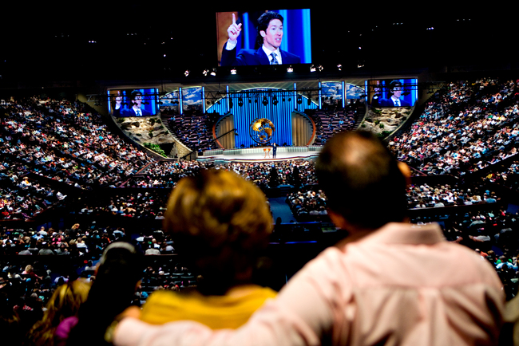

Joel Osteen er en af USA's mest succesfulde præster med ca. 52.000 ugentlige besøgende i den 16.800 pladser store ombyggede indendørs basketballarena Lakewood Church i Houston, Texas. Joel Osteen har skrevet en hel stribe kristne selvhjælpsbøger bl.a. Dit bedste liv nu fra 2004, der solgte mere end 4 millioner eksemplarer og lå på New York Times Self Help Bestsellerliste i mere end 200 uger. Osteen er en fremtrædende eksponent for Health and wealth-kristendommen i USA i dag.

Kildetekst: Ask Big - Prædiken af Joel Osteen (uddrag)
Da Gud lagde planen for din fremtid, anbragte han ikke bare det du behøver for at klare dig, for at overleve, for at udholde. Han anbragte mere end nok. Han er en overflodens Gud. Vi ser det overalt i Bibelen. Da Jesus mangfoldiggjorde den lille drengs frokost: fem stykker brød og to fisk. Efter tusindvis af mennesker havde spist var der 12 kurve med rester tilbage. Hvad der er interessant er, at de havde talt folket på forhånd, Jesus vidste, hvor mange der var i mængden den dag. Hvis han havde ønsket at være præcis, kunne han have udført underet, uden at der var nogen rester. Med vilje gjorde han det i overflod.
[…]
Gud siger, jeg skabte hele universet, jeg ejer alt, kom ikke til mig med en syg bøn, en svag bøn og bed mig om at hjælpe dig med at leve lidt bedre i middelmådighed, med at udholde problemerne i den næste måned. Nej, når du kommer til mig, så spørg stort, vid, at jeg er overflodens Gud! Han siger: bed mig om at være tilstede i dit liv, bed mig om at helbrede dig fra sygdom, bed mig om at fremskynde dine mål, når du spørger stort, kalder Gud det en sund bøn.

